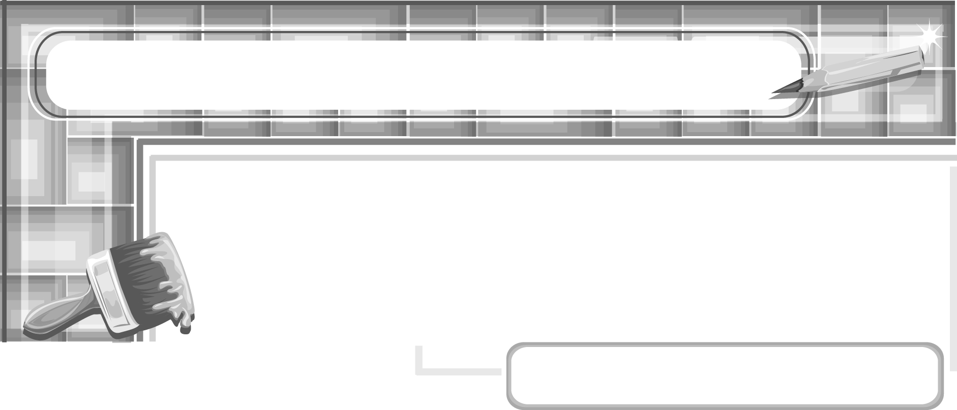
หน่วยการเรียนรู้ที่ 3 2 มิติ สู่ 3 มิติ

แผนการจัดการเรียนรู้ที่ 16 วิธีการลงน้ำหนักแสงเงา :
การใช้ปากกาสีดำ

ชั้นประถมศึกษาปีที่ 6 เวลา 1 ชั่วโมง

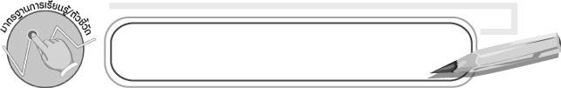
มาตรฐานการเรียนรู้/ตัวชี้วัด

มาตรฐานการเรียนรู้
ศ 1.1 สร้างสรรค์งานทัศนศิลป์ตามจินตนาการและความคิดสร้างสรรค์
วิเคราะห์ วิพากษ์วิจารณ์คุณค่างานทัศนศิลป์ ถ่ายทอดความรู้สึก
ความคิดต่องานศิลปะอย่างอิสระ ชื่นชมและประยุกต์ใช้ในชีวิตประจำวัน
ตัวชี้วัด
ศ 1.1 ป.6/3 สร้างงานทัศนศิลป์จากรูปแบบ 2 มิติเป็น 3 มิติ โดยใช้หลักการของแสงเงา
และน้ำหนัก
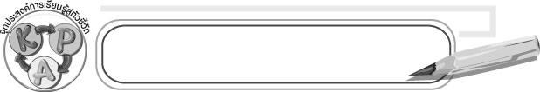
จุดประสงค์การเรียนรู้สู่ตัวชี้วัด

1. อธิบายวิธีการลงน้ำหนักแสงเงาด้วยการใช้ปากกาสีดำ (K)
2. ลงน้ำหนักแสงเงาในภาพด้วยการใช้ปากกาสีดำ (P)
3. ชื่นชมผลงานการลงน้ำหนักแสงเงาในภาพด้วยการใช้ปากกาสีดำ (A)

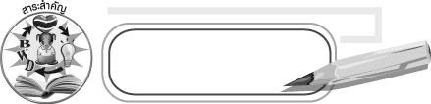
สาระสำคัญ

ปากกาสีดำสามารถลงน้ำหนักแสงเงาในภาพให้เป็น 3 มิติได้อย่างสมบูรณ์สวยงาม

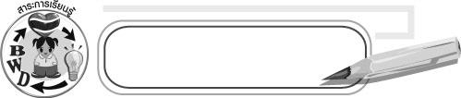
สาระการเรียนรู้

การใช้ปากกาสีดำลงน้ำหนักแสงเงา

คุณลักษณะอันพึงประสงค์
มีวินัย
ตัวชี้วัดที่ 3.1 ปฏิบัติตามข้อตกลง กฎเกณฑ์ ระเบียบ ข้อบังคับของครอบครัว โรงเรียนและสังคม

สมรรถนะสำคัญของผู้เรียน
ความสามารถในการสื่อสาร

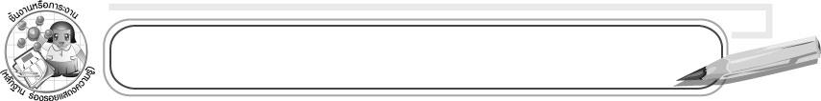
ชิ้นงานหรือภาระงาน (หลักฐาน ร่องรอยแสดงความรู้)

ภาพร่างชื่อที่ลงน้ำหนักแสงเงาในภาพด้วยการใช้ปากกาสีดำ

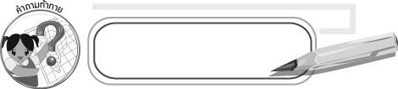
คำถามท้าทาย

การใช้ปากกาสีดำต่างจากการใช้สีไม้สีดำอย่างไร

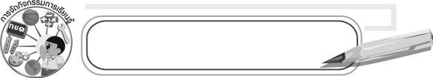
การจัดกิจกรรมการเรียนรู้

1. ให้นักเรียนร่วมกันสนทนาเกี่ยวกับปากกาสีดำโดยครูใช้คำถาม ดังนี้
๐ นักเรียนใช้ปากกาสีอะไรบ้าง (ตัวอย่างคำตอบ สีน้ำเงิน สีแดง สีดำ)
๐ นักเรียนใช้ปากกาสีดำทำอะไรได้บ้าง (ตัวอย่างคำตอบ เขียนหนังสือ ร่างภาพ)
2. ครูนำภาพที่ระบายด้วยสีสันสดใส กับภาพที่ระบายด้วยสีขาวกับดำให้นักเรียนดูและให้นักเรียนร่วมกันแสดงความคิดเห็นเกี่ยวกับจุดเด่นของทั้ง 2 ภาพ
3. ให้นักเรียนร่วมกันบอกว่ามีสิ่งใดบ้างที่สามารถใช้ระบายเป็นสีดำได้ (สีเทียน สีไม้ สีโปสเตอร์ สีน้ำ ดินสอ ปากกา)
4. ครูอธิบายว่าเราสามารถใช้ปากกาสีดำลงน้ำหนักแสงเงาในภาพให้เป็นภาพ 3 มิติ ได้ โดยระบายเหมือนกับการใช้สีไม้ ระบายสีเข้มในส่วนที่ไม่ได้รับแสง และระบายสีอ่อนในส่วนที่ได้รับแสง
5. ให้นักเรียนร่างตัวอักษรชื่อตนเองเป็นภาษาอังกฤษ จากนั้นใช้ปากกาสีดำลงน้ำหนัก
แสงเงาให้เป็น 3 มิติลงในกระดาษวาดเขียน
6. หลังจากทำกิจกรรมเสร็จแล้วให้เขียนชื่อ-นามสกุล และวันที่ จากนั้นเก็บอุปกรณ์ให้เรียบร้อย
7. ให้นักเรียนแต่ละคนนำเสนอผลงานโดยเล่าถึงวิธีการลงน้ำหนักแสงเงาด้วยการใช้ปากกาสีดำและจุด แล้วให้ครูและเพื่อนร่วมกันเสนอแนวทางปรับปรุงผลงานให้ดีขึ้น
8. ให้นักเรียนร่วมกันสรุปความรู้ ดังนี้
๐ ปากกาสีดำสามารถลงน้ำหนักแสงเงาในภาพให้เป็น 3 มิติได้อย่างสมบูรณ์สวยงาม
9. ให้นักเรียนร่วมกันแสดงความคิดเห็นโดยครูใช้คำถามท้าทาย ดังนี้
๐ การใช้ปากกาสีดำต่างจากการใช้สีไม้สีดำอย่างไร

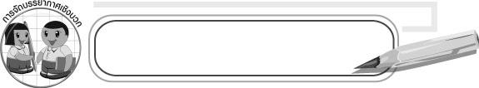
การจัดบรรยากาศเชิงบวก

ให้นักเรียนร่างภาพเป็นตัวอักษรชื่อของนักเรียนโดยออกแบบรูปแบบตัวอักษรอย่างอิสระ

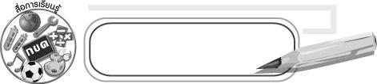
สื่อการเรียนรู้

1. กระดาษวาดเขียน
2. ปากกาสีดำ
3. ดินสอ
4. ยางลบ

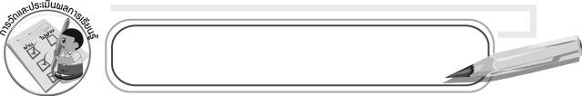
การวัดและประเมินผลการเรียนรู้

1. วิธีการวัดและประเมินผล
๐ สังเกตพฤติกรรมของนักเรียนในการเข้าร่วมกิจกรรม
2. เครื่องมือ
๐ แบบสังเกตพฤติกรรมการเข้าร่วมกิจกรรม
3. เกณฑ์การประเมิน
๐ การประเมินพฤติกรรมการเข้าร่วมกิจกรรม
ผ่านตั้งแต่ 2 รายการ ถือว่า ผ่าน
ผ่าน 1 รายการ ถือว่า ไม่ผ่าน


ข้อเสนอแนะของผู้บริหารสถานศึกษา

____________________________________________________________________________________________________________________________________________________________________________________________________________________________________________________________________________________________________________________________________________________________________________________________________________________________________________________________________________________
____________________________________________________________________________________________________________________________________________________________________________________________________________________________________________________________________________________________________________________________________________________________________________________________________________________________________________________________________________________
____________________________________________________________________________________________________________________________________________________________________________________________________________________________________________________________________________________________________________________________________________________________________________________________________________________________________________________________________________________
____________________________________________________________________________________________________________________________________________________________________________________________________________________________________________________________________________________________________________________________________________________________________________________________________________________________________________________________________________________
______________________________________________________________________________

ลงชื่อ__________________ (ผู้บริหารสถานศึกษา)
(__________________)
_____/_____/_____

บันทึกหลังการสอน

ผลการจัดการเรียนการสอน
__________________________________________________________________________________________________________________________________________________________________________________________________________________________________________
__________________________________________________________________________________________________________________________________________________________________________________________________________________________________________

ปัญหา/อุปสรรค
____________________________________________________________________________________________________________________________________________________________________________________________________________________________________________________________________________________________________________________________________________________________________________________________________________________________________________________________________________________

แนวทางแก้ไข
____________________________________________________________________________________________________________________________________________________________________________________________________________________________________________________________________________________________________________________________________________________________________________________________________________________________________________________________________________________

ลงชื่อ__________________ (ผู้บันทึก)
(__________________)
_____/_____/_____

